- 项目名称：
北京市顺义新城第18街区SY00-0018-6015~6017地块国有建设用地使用权土地一级开发成本价格咨询

- 委托方：
北京保障房中心有限公司

- 房地产估价机构：
北京康正宏基房地产评估有限公司

- 评估专业人员：
常畅、陈颖

- 报告编号：
康正预评字2022-1-0743-P01TDCR6号

咨询意见函
北京保障房中心有限公司：
受贵公司委托，我公司对北京市顺义新城第18街区SY00-0018-6015~6017地块国有建设用地使用权于设定条件下可能形成的土地一级开发成本价格提供咨询意见。
咨询对象为位于北京市顺义新城第18街区SY00-0018-6015~6017地块住宅用地。该项目位于东北五环与六环之间，东至裕翔路、南至安富街、西至裕泰路、北至安泰街。根据委托方提供的《建设项目用地预审与选址意见书》[用字第110113202100002号、2021规自（顺）预选字0002号]及附件，咨询对象总用地规模为151572.53平方米，其中总建设用地规模（以下简称“土地面积”）为98422.09平方米，拟建设规模246055.23平方米。
本次咨询时点为2022年12月5日。本次咨询目的是为委托方了解咨询对象国有建设用地使用权的土地一级开发成本价格提供咨询意见。本次咨询根据咨询目的以及委托方要求，结合委托方提供的资料进行如下设定：
1. 土地用途设定：
根据委托方提供的《建设项目用地预审与选址意见书》[用字第110113202100002号、2021规自（顺）预选字0002号]及附件，本次咨询对象用途为R2二类居住用地。
2. 权利类型：
根据委托方介绍，咨询对象权利类型为国有建设用地使用权，故本次评估的是其国有建设用地使用权价格。
3. 土地开发程度设定：
根据评估专业人员调查，咨询对象所属住宅类六级地价区，该级别土地开发程度为宗地红线外“七通”（通路、通电、通讯、通上水、通下水、通燃气、通热）。本次咨询设定土地开发程度为红线外市政基础设施达“七通”（通路、通电、通讯、通上水、通下水、通燃气、通热）、宗地内“场地平整”。
评估专业人员根据本次咨询的目的，以委托方提供的资料及要求为依据，采用科学的估算方法，在认真分析现有资料的基础上，通过仔细测算和认真分析各种影响房地产价格的因素，确定咨询对象在2022年12月6日于设定条件下可能形成的土地一级开发成本价格约为39359万元（大写金额：叁亿玖仟叁佰伍拾玖万元整）（币种：人民币）。
备注：
1.本《咨询意见函》中所列咨询意见为初估结果，准确金额以本公司出具的正式《不动产估价报告书》为准。
2.本《咨询意见函》中所列咨询意见以设定条件为估算的前提条件，如设定条件发生变化，咨询结果需作相应调整。
3.本次咨询未进行现场查勘，咨询对象宗地现状、权属情况等均以委托人介绍为依据进行设定。如上述情况与实际不符或发生变化，咨询结果将相应进行调整直至重新评估。
顺致

商祺

北京康正宏基房地产评估有限公司
二○二二年十二月八日

附：
1.本次评估所采用的估价方法简述如下：
比较法
根据替代原理，将待估宗地与具有替代性的，且在估价期日近期已审定的类似宗地进行比较，并对类似宗地的成本价格进行差异修正，以此估算待估宗地价格的方法。
其计算公式为：
P=PB×A×B×C×D
式中：
P——待估宗地价格；
PB——比较实例价格；
A——待估宗地交易情况指数/比较实例宗地交易情况指数
B——待估宗地估价期日地价指数/比较实例宗地交易日期地价指数
C——待估宗地区域因素条件指数/比较实例宗地区域因素条件指数
D——待估宗地个别因素条件指数/比较实例宗地个别因素条件指数。
2.比较法测算过程
根据“收购补偿价格评估技术指引”，土地取得费，可选用同区域或类似区域内三个（含）以上经审定后的土地一级开发项目的成本数据进行修正后确定。经评估专业人员收集整理，选取的三个经审定后的土地一级开发项目位置与估价对象位置示意图如下：
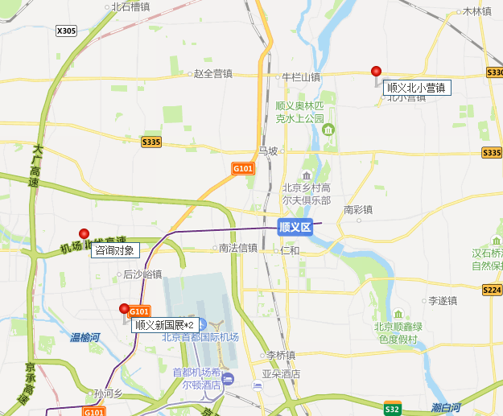

比较因素 |  | 估价对象 |  | 案例：A |  | 案例：B |  | 案例：C
 |  | 北京市顺义新城第18街区SY00-0018-6015~6017地块住宅用地 | 系数 | 顺义区M15号线新国展北站土地一级开发项目01-1地块 | 系数 | 顺义区国展预留地剩余地块土地一级开发项目SY00-0022-6005-1、SY00-0023-6002地块 | 系数 | 顺义北小营镇 | 系数
 |  | 顺义新城第18街区 | 系数 | 顺义新国展 | 系数 | 顺义新国展 | 系数 | 顺义北小营镇 | 系数
交易时间 |  | 2022年12月5日 | 100 | 2020年5月 | 99 | 2020年5月 | 99 | 2018年9月 | 98
市场状况 |  | 正常 | 100 | 正常 | 100 | 正常 | 100 | 正常 | 100
区域因素 | 居住社区成熟度 | 较好 | 100 | 较好 | 100 | 较好 | 100 | 较好 | 100
区域因素 | 交通便捷度 | 一般 | 100 | 一般 | 100 | 一般 | 100 | 一般 | 100
区域因素 | 区域土地利用方向 | 较好 | 100 | 较好 | 100 | 较好 | 100 | 较好 | 100
区域因素 | 环境状况 | 一般 | 100 | 一般 | 100 | 一般 | 100 | 较好 | 102
区域因素 | 公共配套设施 | 较完备 | 100 | 较完备 | 100 | 较完备 | 100 | 较完备 | 100
区域因素 | 基础设施水平 | 七通 | 100 | 七通 | 100 | 七通 | 100 | 七通 | 100
区域因素 | 土地级别 | 七级 | 100 | 六级 | 101 | 六级 | 101 | 九级 | 98
个别因素 | 宗地面积（平方米） | 98422.09 | 100 | 547800 | 90 | 90700 | 100 | 146700 | 100
个别因素 | 宗地形状 | 较规则 | 100 | 较规则 | 100 | 较规则 | 100 | 较规则 | 100
个别因素 | 宗地开发程度 | 七通 | 100 | 七通 | 100 | 七通 | 100 | 五通 | 99
个别因素 | 工程地质条件 | 较好 | 100 | 较好 | 100 | 较好 | 100 | 较好 | 100
成交单价 |  | —— |  | 3183.2 |  | 4227.6 |  | 4103.7
比较价格 |  | 3999 |  | 3537 |  | 4228 |  | 4231

3.求取估价对象国有建设用地使用权土地一级开发成本总价
土地总价 =3999×98422.09÷10000 =39359（万元）

